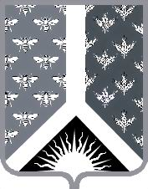

СОВЕТ НАРОДНЫХ ДЕПУТАТОВ НОВОКУЗНЕЦКОГО МУНИЦИПАЛЬНОГО РАЙОНА

Р Е Ш Е Н И Е

от 30 сентября 2021 г. № 204-МНПА

О признании утратившим силу решения Новокузнецкого районного
Совета народных депутатов от 10.07.2006 № 236 «О внесении изменений
в нормативные правовые акты Новокузнецкого районного Совета
народных депутатов»

Принято Советом народных депутатов
Новокузнецкого муниципального района
30 сентября 2021 г.

1. Признать утратившим силу решение Новокузнецкого районного Совета народных депутатов от 10.07.2006 № 236 «О внесении изменений в нормативные правовые акты Новокузнецкого районного Совета народных депутатов».
2. Настоящее Решение вступает в силу со дня, следующего за днем его официального опубликования.

Председатель Совета народных
депутатов Новокузнецкого
муниципального района Е.В. Зеленская

Глава Новокузнецкого
муниципального района А.В. Шарнин

